Оживить работу на местах по пропаганде здорового образа жизни и долгожительства

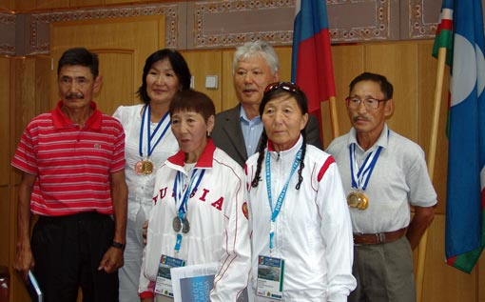
Фото Сергея Суранова www.1sn.ru

Обращение Первого Президента Республики Саха (Якутия),
Заместителя Председателя Совета Федерации
Федерального Собрания Российской Федерации
М.Е.НИКОЛАЕВА к главам муниципальных образований улусов (районов),
городских округов, поселений и руководителям общественных объединений
Республики Саха (Якутия)
Уважаемые друзья!
12 августа 2009 г. Президент Российской Федерации Д.А.Медведев провел представительное совещание о мерах по снижению потребления алкоголя в России. В своем выступлении он справедливо отметил, что алкоголизм приобрёл в нашей стране характер национального бедствия. По данным Минздравсоцразвития, в России на каждого человека, включая младенцев, сегодня приходится около 18 литров чистого алкоголя, потребляемого в год. Это более чем в два раза превышает уровень, который Всемирная организация здравоохранения определила как уровень, опасный для жизни и здоровья человека. Этот уровень грозит деградацией населения страны.
Совещание показало, что высшее руководство страны намерено безотлагательно принимать все необходимые меры, направленные на утверждение в обществе идеалов здорового образа жизни.
В свое время наша республика одной из первых в стране взяла курс на реализацию доктрины здорового образа жизни. Было принято немало эффективных программ, как по линии государственной, так и по линии общественных движений. К сожалению, со временем эти усилия стали терять свою остроту и сведены к малоубедительной рутине. Между тем, у нашего народа имеются замечательные энтузиасты здорового образа жизни, долгожители, чьи биографии могут служить нашей молодежи высоким примером организации жизни, наполненной высоким смыслом, продуктивной профессиональной деятельностью, оптимизмом, творческой энергией.
С 28 июля по 8 августа 2009 г. в г. Лахти (Финляндия) проходил XVIII чемпионат мира среди мастеров по легкой атлетике. В состав российской команды вошли 5 спортсменов-ветеранов из Якутии, внесшие в копилку сборной четыре золотых, две серебряных и одну бронзовую медали. Это Степан Лыткин из Якутска, завоеваший три золотых медали в марафонах разных дистанций, Ирина Софронова из Нюрбинского улуса, занявшая первое и третье места по спортивной ходьбе на 10 и 20 км, Мария Неустроева из Мегино-Кангаласского улуса, завоевавшая вторые места по бегу на 10 км и кантри-кроссу, Егор Абрамов из Чурапчинского улуса, занявший четвертые места по марафону и бегу на 10 км и Варвара Макарова из Сунтарского улуса, занявшая четвертое, пятое и шестое места по бегу на 10, 5, 8 км. Разве их победы, их образ жизни не заслуживают того, чтобы ставить их в пример нашей молодежи?
Призвал бы оживить работу на местах по пропаганде здорового образа жизни, действуя по всем возможным направлениям. Шире привлекайте к этой работе общественность улусов и наслегов. Разверните широкую работу по пропаганде долгожительства, пропагандируйте жизнедеятельность своих земляков, сохранивших бодрость духа и тела, жизненную энергию и оптимизм до преклонного возраста. Перенимайте опыт территорий трезвости, которые издавна существуют и в нашей республике, берите неуклонный курс на сбережение своих людей, прежде всего молодежи.
Желаю значимых успехов во всех благих делах!

